日照交通发展集团石化运营有限公司突发事件应急预案

1 总则

1.1 适用范围
日照交通发展集团石化运营有限公司为了应对可能发生的突发事件，保证单位能迅速、有效、有序地开展应急救援行动，预防事故发生、降低事故损失而预先制定应急方案。
本预案适用于发生在本公司生产经营区域内或发生在其它区域涉及本公司有关机构、单位或人员，应由本公司处置或参与处置各种突发事件的预防和应急处置工作。
总体处置流程：第一加油站、第六加油站、第十六加油站、第十七加油站、第十八加油站发生突发状况时由各站先行现场处置，同时上报给日照交通发展集团石化运营有限公司值班室，如各站无法有效处置时扩大应急，日照交通发展集团石化运营有限公司负责上报给日照交通发展集团服务开发有限公司和属地政府、应急管理局，日照交通发展集团石化运营有限公司积极协助政府成立的应急救援指挥部开展应急救援工作。

1.2 响应分级
根据事故的发生过程、性质和机理，经危害识别、风险评估，本单位可能发生的突发事件有火灾事故、触电伤害事故、车辆伤害事故、自然灾害突发事件、突发公共卫生事件、突发社会安全事件等。
根据事故的发展进度特征，突发事件可划分为事故征兆阶段、事故初期阶段、事故发展阶段、事故失控阶段和事故结束与恢复阶段五个阶段。综合考虑各阶段的危害程度、影响范围、应急处置所需资源以及各层级控制事态的能力，应急响应可以分为两个级别：二级（现场处置级）、一级（社会级）。
当事故可能出现损失价值50万元以上、死亡1人以上、重伤3人以上、轻伤5人以上、造成3人以上被困或者下落不明的事故、紧急疏散人员50人以上时应启动一级响应。
当事故可能出现损失价值50万元以下，重伤1-2人或者轻伤5人以下时，或轻伤或险肇事故应启动二级响应；
应急响应过程中，若事态进一步发展，由应急领导小组或应急总指挥根据实际情况决策提高事故响应等级。当事故现场人员自身可控制事态，不需要社会级响应时，只需启动现场救援力量。

2应急组织机构及职责

2.1应急组织体系
日照交通发展集团石化运营有限公司突发事件应急组织由应急救援领导小组及现场处置小组组成。
公司成立应急救援领导小组，组长由主要负责人担任，事故应急状态下，应急领导小组职能转化为现场救援指挥部，设抢险救灾组、后勤保障组开展事故应急处置工作，设善后处理组开展事故善后处理工作。
日照交通发展集团石化运营有限公司应急领导小组（现场救援指挥部）

应急办公室
抢险救灾组
后勤保障组
善后处理组组

图2.1 突发事件应急组织结构图

3应急响应

3.1信息报告
事故应急信息的接收：24小时值班电话以及紧急报警电话：7076700，第一加油站、第六加油站、第十六加油站、第十七加油站、第十八加油站发生突发状况时由各站先行现场处置，同时上报给日照交通发展集团石化运营有限公司值班室。
事故应急信息的通报：
由日照交通发展集团石化运营有限公司和日照交通发展集团石化运营有限公司应急领导小组组长（总经理）负责相关通告、报警，在紧急的情况下可以通过电话通报，事后再通过书面正式文本进行补充通告、报警。
公司后勤保障组负责公司预警及信息的对外相关单位报告的传递，主要是涉及到医疗救护、抢险火灾救护等。按照事故可控性、严重程度和影响范围及应急响应所需资源，将事故应急响应分为二级响应。由低到高依次为作业现场级别、社会级响应级别。

3.2预警
企业值班领导根据生产事故预测与预警的结果，针对生产事故开展风险评估，做到早发现、早报告、早处置。

3.3响应启动
当发生二级事故时，即二级响应，第一加油站、第六加油站、第十六加油站、第十七加油站、第十八加油站现场负责人立即启动相应现场处置方案开展救援工作，同时向日照交通发展集团石化运营有限公司值班室报告，二级应急响应指挥由公司应急领导小组担任现场指挥。
发生一级事故或者二级事故升级为一级事故时，如各站无法有效处置时扩大应急，日照交通发展集团石化运营有限公司值班室上报给属地政府交通运输局、应急管理局及日照交通发展集团服务开发有限公司值班室，升级为政府应急处置，同时拨打119、120求援，上级政府救援力量到达后，现场指挥部将指挥权交出，做好配合工作。日照交通发展集团石化运营有限公司积极协助政府成立的应急救援指挥部开展应急救援工作。
119、120向外求援，与政府应急预案相衔接。
说明：涉及到火灾爆炸等突发消防事故类，任何人均应第一时间拨打119电话报警；现场人员立即开展事故救援，同时报告值班领导，现场人员立即拨打119电话报警；值班领导立即报告公司应急领导小组组长（总经理）同时拨打119电话报警；公司应急领导小组组长（总经理）接到突发火灾爆炸类事故时，拨打119电话报警，并组织事故救援工作。

3.4应急处置

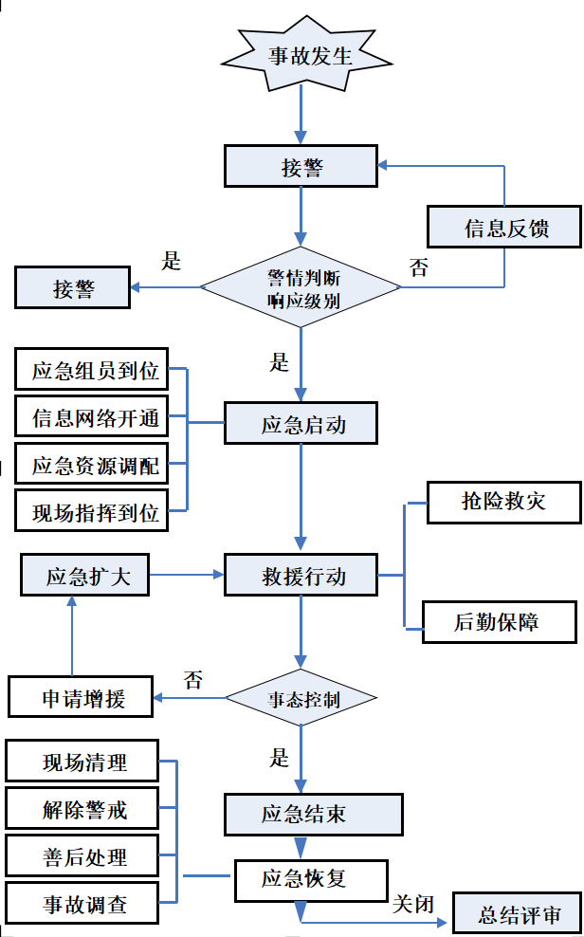

3.5应急支援
当公司应急救援小组无法有效控制事态时，应立即启动一级响应，并做好外部救援力量接应与配合工作。具体响应措施如下：
外部救援力量抵达前
序号 | 行动关键词 | 执行人 | 行动详解
1 | 接应准备 | 应急总指挥 | - 安排专人接应外部救援力量。
2 | 为外部救援力量创造便利条件 | 应急总指挥  抢险救灾组  后勤保障组 | - 在向外部应急力量求援后，立即安排人员为外部救援队伍抵达支援创造现场条件，例如清理道路障碍、准备救援场地等。
3 | 做好工作交接准备 | 应急总指挥  抢险救灾组  后勤保障组 | - 总结、汇总小组应急工作任务状态、面临的困难等信息，以便于外部救援力量到达后快速交接。  - 准备外部救援力量可能所需的物资、档案、材料等。
外部救援力量抵达后
序号 | 行动关键词 | 执行人 | 行动详解
1 | 指挥权交接 | 应急总指挥 | - 向外部救援力量指挥官报告事故信息，并对现场关键信息进行交底，帮助其快速熟悉现场情况。  - 将指挥权移交给外部救援力量指挥官，交接相关档案、文件材料等。
2 | 配合应急救援工作 | 应急总指挥  抢险救灾组  后勤保障组 | - 根据外部救援力量指挥官指令，应继续执行必要的应急任务，例如堵漏、操作现场设备设施等专业领域内的工作。

3.6响应终止
应急响应的结束条件如下：确认事件现场对相关人员和周边地区不会再造成危害，无次生、衍生事故隐患，确定应急救援工作结束，当满足下列条件:1)政府（如果需要）应急程序结束；2)伤亡人员得到妥善安置；3)环境污染得到控制；4)损失控制在最小；5)社会影响减到最小。

4后期处置
后期处置工作的具体职责分工如下所示：
序号 | 行动关键内容 | 执行部门 | 行动详解
1 | 污染物处理 | 生产部门 | - 根据具体的事故情况，组织清理事故现场，对产生的污染物进行妥善处理。其中，属于危险废弃物的，应当交由专门的有资质的处置公司进行处置。对土壤产生污染的，应当联系有能力的第三方公司进行土壤污染处理。
2 | 生产秩序恢复 | 生产部门 | - 事故应急结束后，尽快开展生产秩序恢复工作。包括人力资源补充、调整，员工心理疏导援助、设备设施修复、生产物料准备等。  - 为了提高恢复速度，必要时应组织制定生产恢复方案。
3 | 人员安置和善后补偿 | 办公室 | - 事故应急状态过后，在上级公司的指导下立即组织开展人员安置、补偿，征用物资补偿等工作。  - 这些工作要综合考虑法律法规要求以及民族习惯、社会风俗等因素，妥善安置和慰问受害及受影响人员，保证社会稳定，尽快使生产、工作、生活和生态环境恢复到正常状态。
4 | 配合调查 | 办公室 | - 政府部门需要进行事故调查的，应组织相关人员配合响应调查。  - 需要配合的行动包括但不限于现场查勘、资料查阅、人员访问等活动。
5 | 保险索赔 | 办公室 | - 组织进行工伤保险索赔及财产损失保险索赔。
6 | 应急救援评估 | 安全管理员 | - 应急总结进行应至少包括以下内容：1)事件情况，包括事件发生时间、地点、波及范围、损失、人员伤亡情况、事件发生初步原因。2)应急处置过程及对环境产生的影响。3)处置过程遇到的问题、取得的经验和吸取的教训。4)应急处置过程及处置过程所动用的应急资源。5)预案体系、组织体系的运行情况和建议。

5 保障措施
公司应急指挥部建立、完善应急通信系统，企业应急领导小组成员及各应急处置小组成员手机保持24小时开机畅通，确保在应急工作中应急通信畅通。见附件应急救援指挥部成员联络方式。
鉴于企业规模、性质和特点，企业成立应急救援队伍，发生突发事件时进行应急救援处置。
公司安全员组织企业各应急救援小组开展下列保障工作。

6 应急预案管理
公司结合年度安全生产培训计划，将应急预案内容培训作为培训内容之一。
公司建立建立应急预案定期评估制度，对预案内容的针对性和实用性进行分析，并对应急预案是否需要修订作出结论。每三年进行一次应急预案评估。
应急预案评估可以邀请相关专业机构或者有关专家、有实际应急救援工作经验的人员参加，必要时可以委托安全生产技术服务机构实施。企业组织有关人员进行修订评审，预案修订情况应有记录并归档。
公司应急领导小组安排安全管理员负责本预案的管理，应急预案上报备案政府主管部门为日照市交通运输局及日照市应急管理局，同时抄报其他相关部门。
本预案由公司安全生产领导小组制定并负责解释。总经理签字发布后实施。

